1. **1회용 비이커**

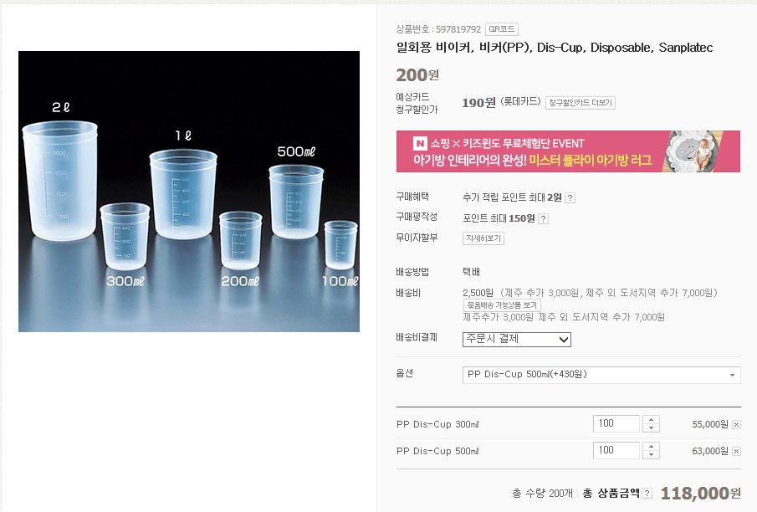

<http://storefarm.naver.com/onlystore/products/597819792?NaPm=ct%3Djcfojfmo%7Cci%3D64e04038a350687af05f70423bf4f3847feb1165%7Ctr%3Dsls%7Csn%3D410315%7Chk%3Db7665fc133d57a3c09907da0409532c7edd9a2f4>

* **300ml 비이커 / 수량 100개**
* **500ml 비이커 / 수량 100개**

1. **4사이언스 : 기타소모품** [**https://www.4science.net/**](https://www.4science.net/)

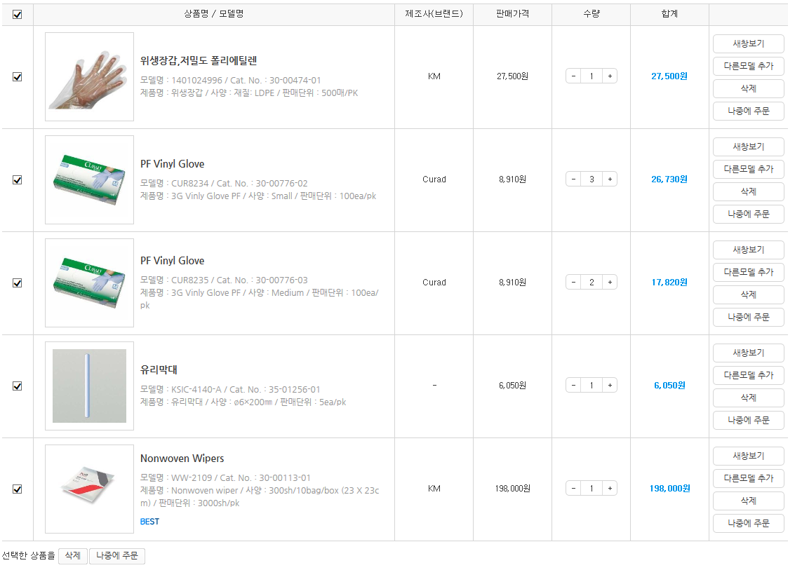

**276,100 원**

* **위생장갑, 저밀도 폴리에틸렌 / 수량 1**
* **PE Vinyl glove / small size / 수량 3**
* **PE Vinyl glove / Medium size / 수량 2**
* **유리막대 / D6 x 200 mm**
* **Nanwoven wipers / 300sh / 10bag /box / 23 x 23 cm / 수량 1**

1. **인터넷, 3D printer 노즐 세척**

[**http://itempage3.auction.co.kr/DetailView.aspx?ItemNo=B216199435&frm3=V2**](http://itempage3.auction.co.kr/DetailView.aspx?ItemNo=B216199435&frm3=V2)

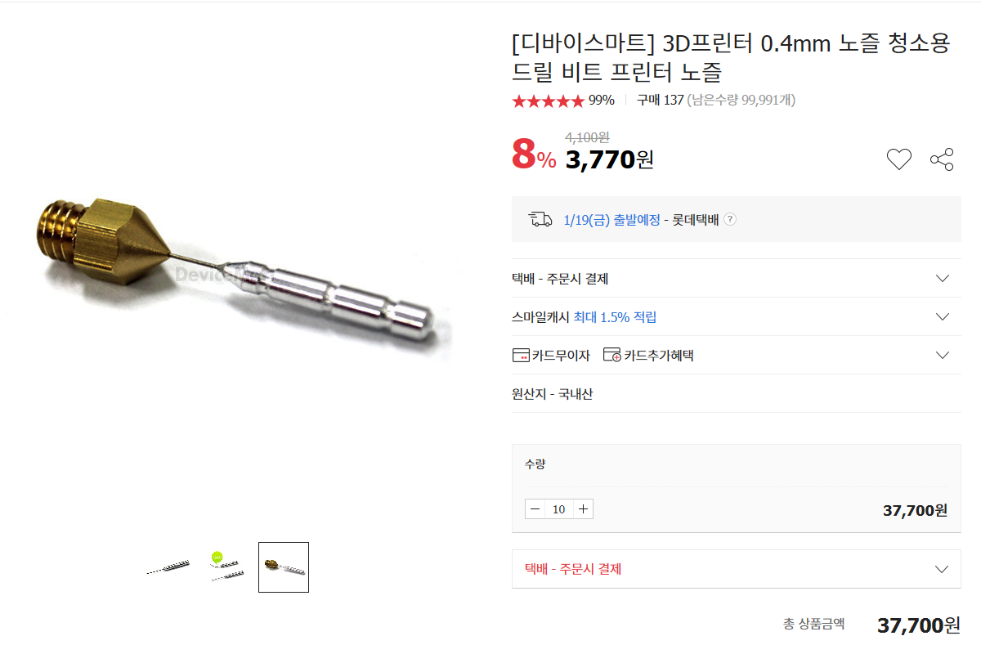

**수량 10개**